

动态过程控制实验
实验报告9

2023- 2024 学年第 2学期

专业： | 应用化学（国卓）
班级： | 国卓应化210
学号： | 21010551
姓名： | 张颖

2024 年 6月 21 日
动态过程控制实验

实验九 频率响应

- 实验目的

- 了解频率响应 ；
- 掌握应用matlab 进行 Bode 图的绘制；
- 掌握应用 Bode 图进行稳定性分析。

- 实验设备及条件

计算机一台（包含MATLAB 、Simulink软件环境）。

- 实验原理

- Matlab提供了函数可以计算系统的频率响应。应用 Bode函数.

- Matlab提供了函数求取相角裕度和幅值裕度。应用margin 函数:
- 实验内容

1 认识频率响应，对一阶过程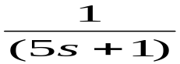， 当输入是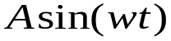, 给出w=1,2,10,100时，其输出的响应曲线。

2 用bode函数画出一阶、一阶加时滞、积分、二阶（欠阻尼）、二阶（过阻尼）过程的频率响应。

3.对传递函数: 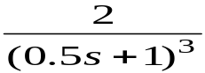表示的过程，若采用纯比例控制，且Gv=0.1,Gm=10. 分别令kc=1,4,20，回答下列问题：
- 画出kc 取上述值时的， 开环系统G_{OL} 的Bode图
- 找出相角在-180º时对应的频率ω_{c}，及在此频率下的幅值比 AR， 给出增益裕度(GM)；找出幅值比为1时对应的频率ω_{m,}及在此频率下的相角Φ,给出相角裕度(PM)。

对应实验结果填在下表中。
增益裕度
Kc | ω_{c} | ARc (ω₌ω_{c)} | GM
1 | 3.4643 | 0.2523 | 4.0006
4 | 3.4643 | 1.0092 | 1.0001
20 | 3.4643 | 5.0461 | 0.2000

相角裕度
Kc | ω_{m} | Φ (ω₌ω_{g)} | PM
1 | 14.2 | 1.5327 | 67.6058
4 | 0.174 | 3.4640 | 0.0022
20 | -12.2 | 6.5410 | -38.9946

- 思考问题

闭环系统的稳定性和幅值裕度、相角裕度具有什么样的关系？

答：闭环系统的稳定性与幅值裕度和相角裕度之间存在密切的关系。幅值裕度和相角裕度是频域分析中用来衡量控制系统稳定性和性能的两个重要参数。

1. 相角裕度（Phase Margin, PM）：指的是在增益交叉频率（幅值为1的频率点）处，系统相位与-180°之间的差值。如果相角裕度大于0°，通常意味着系统是稳定的。相角裕度越大，表明系统对于相位扰动的容忍度越高，系统的稳定性越好。但是，如果相角裕度太小，系统可能会对相位扰动比较敏感，容易变得不稳定。

2. 幅值裕度（Gain Margin, GM）：指的是在相位达到-180°时，系统增益与1之间的比值。幅值裕度越大，表明系统对于增益变化的容忍度越高，系统的鲁棒性越好。如果幅值裕度为正值，系统是稳定的；如果幅值裕度为0dB，系统处于临界稳定状态；如果幅值裕度为负值，系统可能不稳定。

这两个参数通常在Bode图上进行分析，通过观察增益曲线和相位曲线来确定。一个设计良好的控制系统应该具有适当的幅值裕度和相角裕度，以确保系统不仅稳定，而且具有良好的性能和鲁棒性。

六、实验结果图
实验1：
A=1 w=1
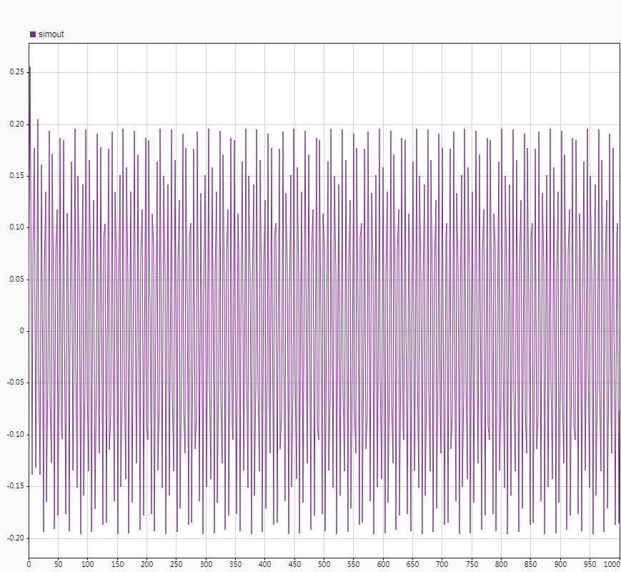
A=1 w=2
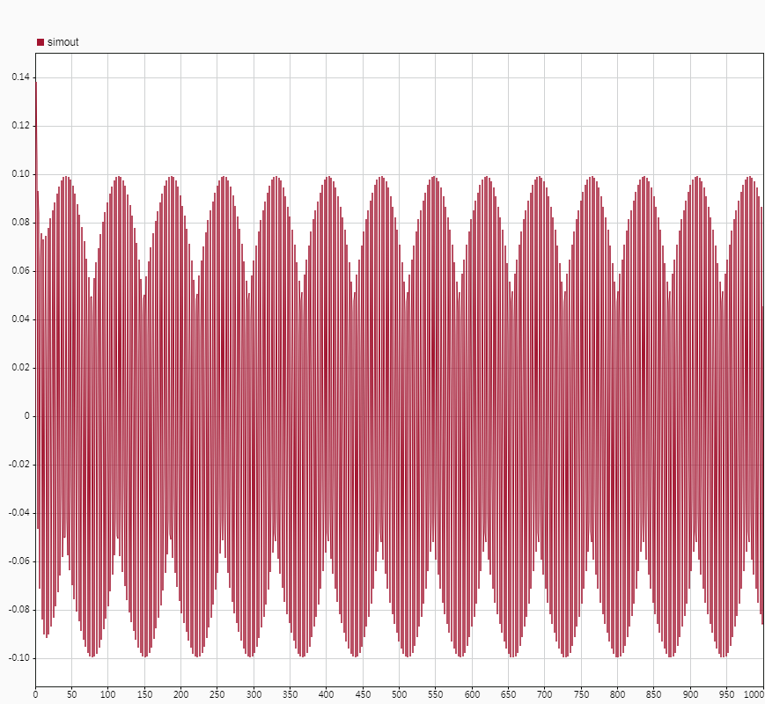
A=1 w=10

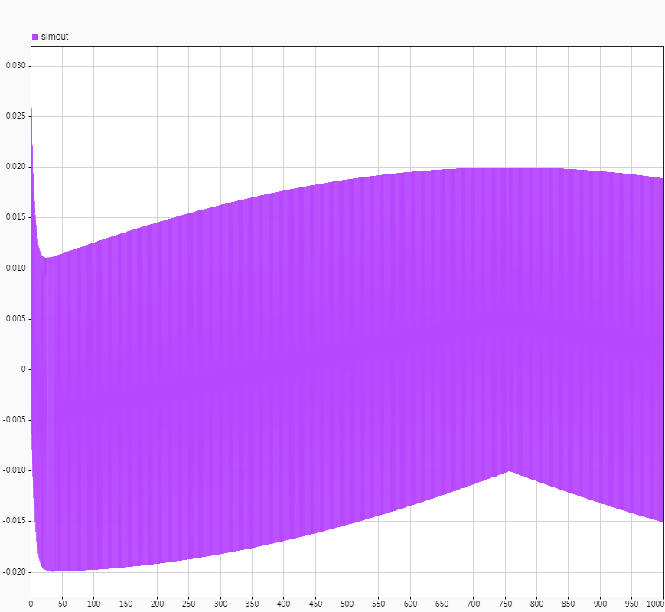

A=1 w=100

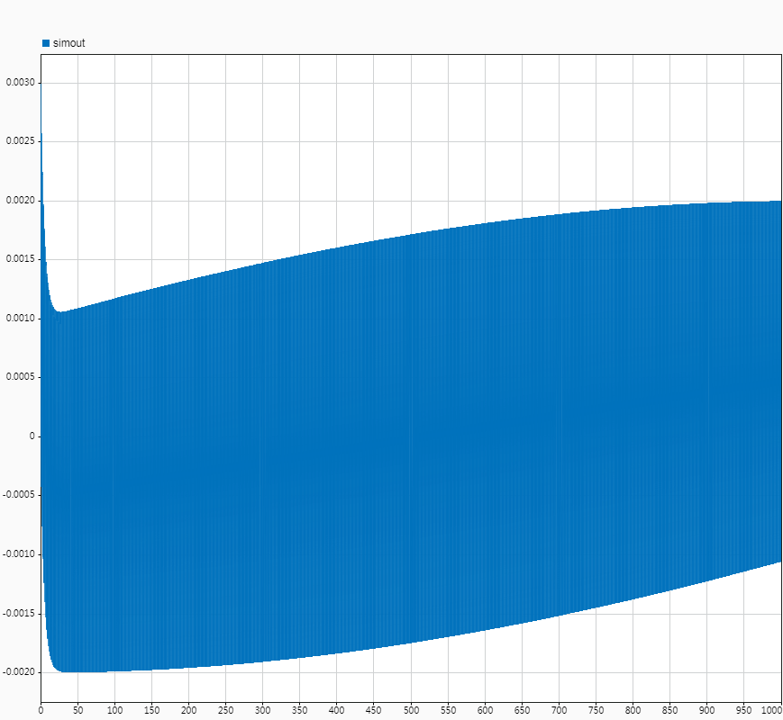

结论：正弦响应的幅值减小

实验2：
一阶环节：
随着w的增加，幅值比下降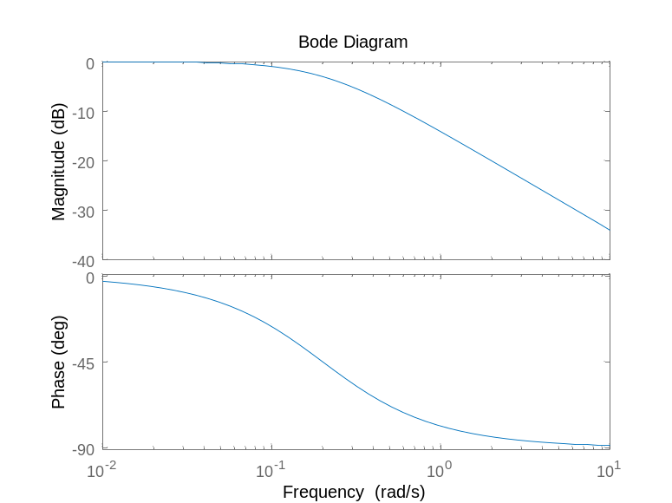
G=tf(1,[5,1]);
bode(G);

积分环节：K=1;
DEN=[1,0]
sys=tf(K,DEN);
bode(sys);
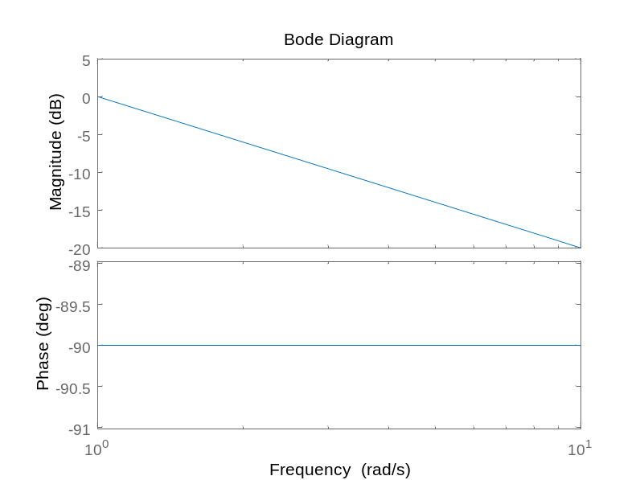

二阶环节：欠阻尼
o=1;
z=0.5;
num=o^2;
den=[1 2*z*o o^2];
sys=tf(num,den);
bode(sys);

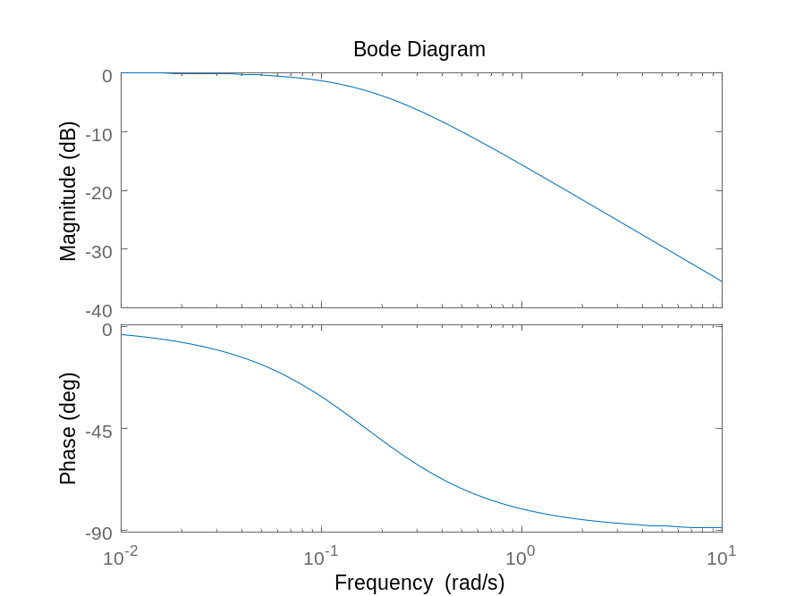

二阶（过阻尼）：o=1;
z=1.5;
num=o^2;
den=[1 2*z*o o^2];

sys=tf(num,den);
bode(sys);

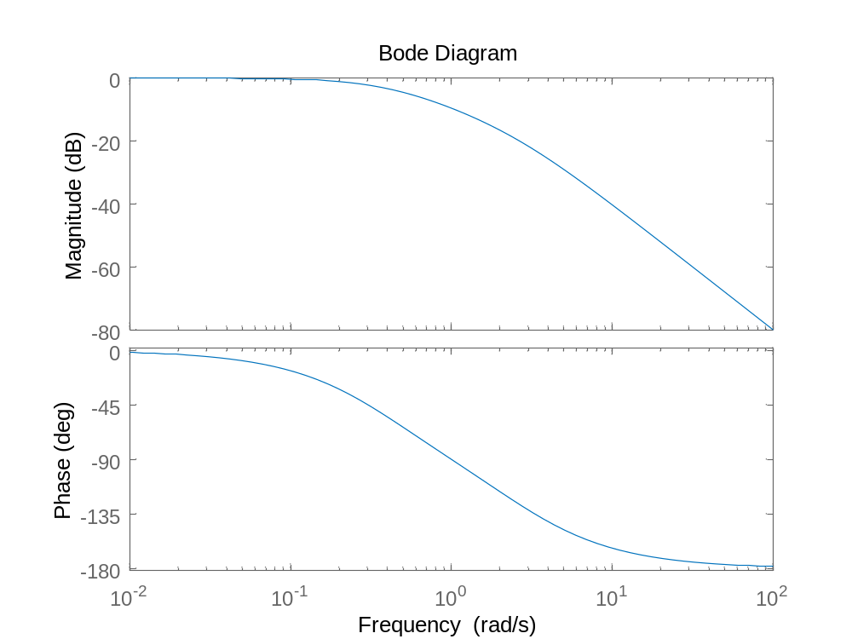

实验三：
num=2;
den=[0.125 0.75 1.5 1];
sys=tf(num,den);
bode(sys);

hold on;
num2=8;
sys=tf(num2,den);
bode(sys);

hold on;
num3=40;
sys=tf(num3,den);
bode(sys);

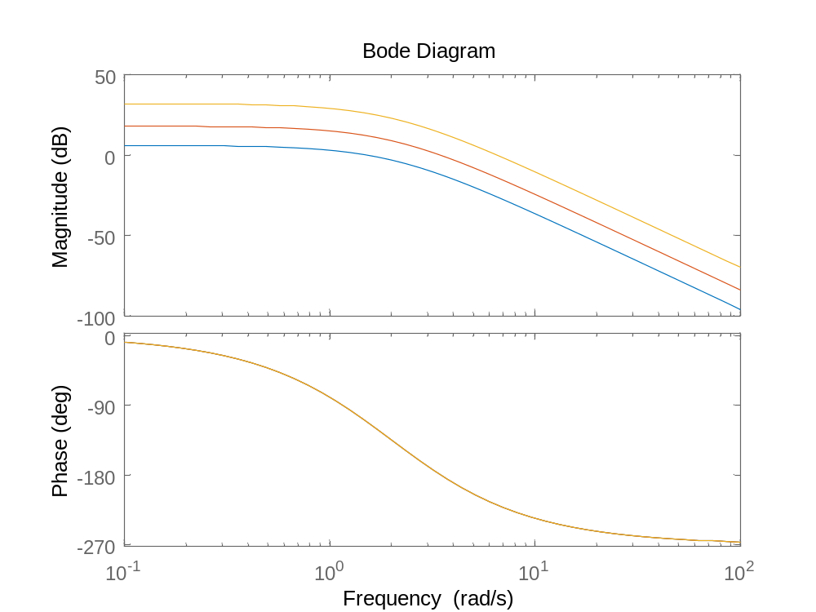

定义穿越-180度时的频率为临界频率
[p,m]=bode(sys,w);
P为幅值比 m为相角

GM为幅值裕度 GM=1/A_{C} 为幅值比的倒数
Wc=3.45
p = 0.2523 m =-179.6961
p =1.0092 m =-179.6961
p =5.0461 m = -179.6961
kc=1时：Gm = 4.0006 Pm =67.6058 wcg =3.4643 wcp =1.5327
Kc＝4时：Gm =1.0001 Pm =0.0022 wcg =3.4643 wcp = 3.4640
Kc＝20时：Gm = 0.2000 Pm = -38.9946 wcg =3.4643 wcp =6.5410

